VÁLVULAS DE CONTROL

BUCLES DE CONTROL

VÁLVULAS DE 2- vías

Característica de la válvula de control

La característica estática de una válvula de control se define como la relación entre el caudal que circula Q y la posición del actuador ( normalmente la elevación del vástago de la válvula), ambas expresadas de forma relativa ( % de su valor máximo).

Para una válvula lineal el caudal Q(%) es proporcional a la elevación L(%) de la válvula.

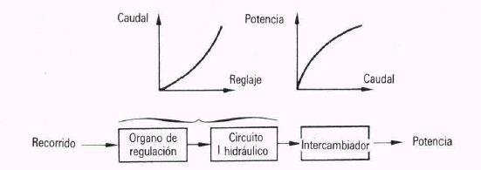
Como se vio los intercambiadores no tienen una relación lineal P(Q) entre el caudal que circula por ellos Q y la potencia que transmiten P. Por ello si queremos una relación lineal final entre la potencia emitida y el levantamiento de la válvula se debe elegir una característica de la válvula Q(L) que “compense” la característica de emisión del intercambiador como muestra la figura:

Así si se combinan ambas P(Q(L)) =P(L) se puede expresar Potencia%(Elevación de la válvula).

Que es una relación aproximadamente proporcional y permite un control sencillo.

La característica no-lineal de la válvula de la figura se llama de igual porcentaje (EQ%) y suele ser la más utilizada. Corresponde a una ecuación como sigue.

$$\frac{\text{Kv}}{\text{Kvs}}(\text{\%})=\text{100}×e^{a(\text{Elevación}−1)}$$

dónde a suele valer entre a=3.22 y a=3.5 y la elevación es en tanto por uno [0,1].

Cuando la elevación es 0 (0% abierta=cerrada), se observa que el Kv no es nulo, queda un flujo residual.

$$\text{Kv}={\text{Kvs}}/{e^{−a}}=0\text{.}\text{03}×\text{Kvs}$$

de modo que cuando el caudal es ( en la realidad) un 4% del caudal máximo (Kvs) la válvula es incapaz de regular el caudal.

Lo ideal sería tener una válvula con la inversa de la característica del intercambiador. Algunos fabricantes dicen tener dichas válvulas. Las características son:

$$\frac{\text{Kv}}{\text{Kvs}}(\text{\%})=\text{EQM}(\text{\%})=\text{100}×\frac{0\text{.}\text{25}}{1/{\text{Elevacion}}−1+0\text{.}\text{25}}$$

$$\frac{\text{Kv}}{\text{Kvs}}(\text{\%})=\text{Cysseau}(\text{\%})=\text{100}×\frac{\left(e^{2\text{.}\text{77}\text{Elevacion}}−1\right)}{e^{2\text{.}\text{77}}−1}$$

La gráfica siguiente muestra la comparación entre ellas ( Rojo- EQ %(igual porcentaje) ,azul-EQM(%) (igual porcentaje modificada) , negro-Cysseau&)

Se observa que la diferencia está en caudales por debajo del 4% del máximo.

AUTORIDAD DE LA VÁLVULA DE CONTROL

Definición convencional de autoridad de una válvula

La característica estática de una válvula se define para una presión diferencial (salto de presión estática) a través de la válvula constante.

Normalmente , en las instalaciones , esto no es cierto y la característica de control de la válvula cambia y no es la teórica que se ha visto en el punto anterior.

Cuando la válvula está totalmente abierta, está sometida a la presión diferencial mínima ΔP_{min}, que es igual a toda la presión disponible menos las caídas de presión en el terminal, las tuberías y otros accesorios.
Cuando la válvula está cerrada, la caída de presión en el resto de elementos es despreciable y el flujo tiende a cero. Toda la presión diferencial disponible la soporta la válvula de control ΔP_{max}.

(ver figura)

ΔPmax
ΔPmin

La válvula se dimensiona para ΔP_{min} , ya que es la presión diferencial disponible para generar el flujo máximo de diseño cuando la válvula está totalmente abierta.

Cuando la válvula está próxima a cerrar, al estar sometida a una presión mayor que la de diseño (ΔP_{min} →ΔP_{max}) y por lo tanto pasará más caudal que el que le corresponde para ese grado de apertura si la presión diferencial se hubiera mantenido en ΔP_{min}. Como resultado la característica estática de la válvula es distorsionada. El grado de distorsión (forma de la característica) lo indica el parámetro β, llamado autoridad de la válvula.

$$β=\frac{{ΔP}_{\text{min}}}{{ΔP}_{\text{max}}}$$

ATENCIÓN: esta definición es “relativa”, ya que mide el salto en la válvula de control respecto del salto total. Si aumenta el salto total ΔP_{max} el salto mínimo ΔP_{min} aumenta en la misma proporción y por lo tanto la autoridad es la misma.

Si ΔP_{max} no cambia y ponemos una válvula más grande ΔP_{min} es menor y la válvula pierde autoridad. El control de la emisión calor ( frío) se pierde a cargas bajas.

La afirmación. “Una válvula grande tiene siempre baja autoridad”, no siempre es cierta.

Por este motivo se debe analizar la autoridad y el tamaño de la válvula de forma independiente.

La figura siguiente muestra la distorsión de la característica de una válvula lineal en función de su autoridad.

β=0.1
β=1

β=1
La siguiente muestra la distorsión de una válvula de EQM%.
β=1
β=0.1

En el caso lineal EL%, un 10% de levantamiento de la válvula deja pasar un 30% del caudal de diseño. Si el elemento terminal es un ventilo-convector (fan-coil) para calefacción con un salto de 10[K], este caudal del 30% emite el 80% de la potencia del terminal.
Esto anula la posibilidad de control.
Esto es incluso peor si, para la misma autoridad β, la válvula está sobredimensionada. ( No controlamos y además el caudal es mayor, de modo que se emite más del 80%).

Un mínimo de autoridad de β=0.5 es aceptable ya que no deforma mucho la forma de la característica teórica de la válvula. En otras palabras la caída de presión en la válvula de control totalmente abierta y con el caudal de diseño, debe ser igual (al menos) a toda la caída de presión disponible. O de otro modo, la caída de presión en la válvula debe ser igual a la caída en todos los elementos pasivos de la rama cuyo caudal, la válvula debe controlar.

La figura siguiente resume lo anterior en un solo gráfico.
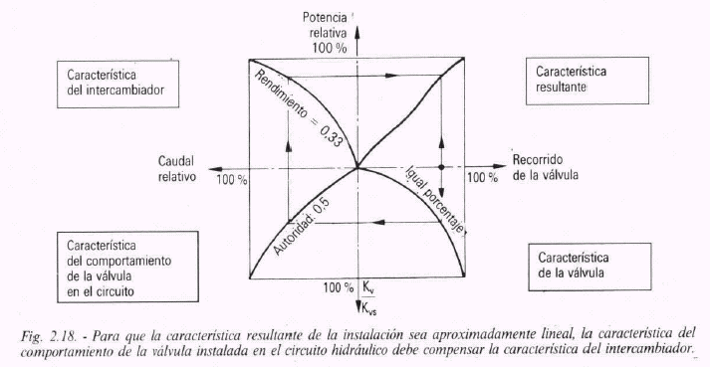
ATENCIÓN: Observa que el valor del caudal de diseño NO aparece en la definición de autoridad de la válvula de control.

La gráfica siguiente muestra qué ocurre cuando la presión total disponible aumenta y el caudal que circula por la rama es mayor que el caudal de diseño ( desbordamiento de la rama).

β=0.5 , β’=0.5
β=0.5 , β’=0.32
β=0.5 , β’=0.13

La autoridad β no cambia, aunque la presión diferencial disponible ΔP_{max} aumente sin embargo, la característica estática de la válvula SI ha cambiado.
Así la autoridad definida antes no es suficiente relacionarla con la forma de la característica estática de la válvula en la instalación. Por ello se define otra β’ (propuesta por Petitjean).

Autoridad práctica de una válvula de control β’

Parece que una forma más coherente de definir la autoridad sería:

$$β^{'}=\frac{\text{Caída de presión en la válvula a 100\% }(\text{abierta})\text{ Y con el caudal de diseño}}{Δ\text{p con la válvula a 0\% }(\text{cerrada})}$$

En la figura anterior se ve que β’sí tiene en cuenta el aumento de la presión diferencial disponible ( lo cual hace disminuir el valor de β’, mientras que β se queda igual).
Cuando existe desbordamiento del ramal ambas autoridades están relacionadas por:

$$\begin{aligned}β=S_{Q^{2}}×β^{'} \\ S_{Q}=\frac{Q_{\text{real}}}{Q_{\text{diseño}}}\end{aligned}$$

El valor mínimo de esta autoridad es 0.25 referido a la altura de la bomba que alimenta el ramal.

NOTA: Cuando el ramal está desbordado y se pone una válvula de equilibrado, la característica de la válvula , cambia de nuevo, pero suele ser de menor entidad, de modo que no suele hacer falta una comprobación adicional.

Algunos criterios para dimensionar las válvulas de control

Cuando la válvula de control está casi cerrada, el caudal es muy bajo y TODA la presión diferencial disponible se aplica sobre esta válvula y el control se hace difícil.

Supón que la válvula de control se diseña para una caída de presión que es 4% de la altura de la bomba. Si el caudal total de la planta es bajo (la demanda global es baja), la válvula puede llegar a soportar en el límite el 100% de la presión (esto es 25 veces más que su diseño) ya que la altura de la bomba no se pierde en las conducciones. Para la misma apertura, el flujo del ramal con la válvula se multiplica (en el límite) por √25=5 y por lo tanto se fuerza a la válvula a cerrar. Regula mal y actúa prácticamente TODO-NADA y hace ruidos.

Por esta razón se recomienda que la válvula de control pierda el 25% de la altura de la bomba, en el diseño de plantas. En este caso (a baja carga de la planta) el desbordamiento que se genera en el ramal con la válvula de control no supera un factor de 2 ( en lugar de 5).

Problemas de esta recomendación:
- difícil encontrar válvulas que soporten tanta presión diferencial sin hacer ruido.
- Difícil encontrar válvulas pequeñas cuando los terminales son pequeños. Mejor usar bombas secundarias o controles de presión diferencial

Así las condiciones de diseño son:

- Con la planta en funcionamiento normal: el caudal que circula por cada rama con la válvula de control totalmente abierta (100%) debe ser el de diseño. Una válvula de equilibrado se puede usar para limitar el caudal. Una autoridad β=0.3 es suficiente para un control PI.
- La bomba debe escogerse para que la caída de presión en las válvulas sea (al menos) el 25% de la altura de la bomba.

DIMENSIONAMIENTO DE LA VÁLVULA DE CONTROL

El factor Kv

El caudal que pasa por la válvula cuando se aplica un salto de presión estática de Δp es:

$$Q=\text{Kv}\sqrt{\frac{ΔP⋅\text{1000}}{ρ}}$$
con:
ρ [kgm⁻³] = 1000 agua a 4[ºC], =970 agua a 80[ºC]
Q[m³h⁻¹]
Δp[bar]

El valor cuando la válvula está totalmente abierta es Kvs.

La presión aplicada a la válvula depende de:

- Altura de la bomba
- Caídas de presión en accesorios y tuberías
- Caídas en los terminales.

Las válvulas se escalan según la serie geométrica de Reynard:

Kvs: 1.0 1.6 2.5 4.0 6.3 10 16 …
Cada valor es un 60% mayor que el anterior.

Si, al calcular, no encontramos una válvulas que totalmente abierta nos dé la caída de presión que necesitamos, ¿qué hacemos?.

Si elegimos una válvula de control con un Kvs superior y entonces…
¿Qué hacemos cuando la válvula de control está sobredimesionada?.

Por ejemplo. Toma el caso de una rama con un terminal de 2000 [W] de calor. La caída de temperatura es 20[K]. Su caída de presión es 6000 [Pa], para el caudal de diseño 2000 * 0.86/20= 86 [l/h]=0.086[m³h⁻¹]. Si la presión diferencial disponible es 32000 [Pa] y la caída en tuberías y accesorios del rmal es 4000 [Pa] la diferencia 32000-6000-4000=22 000 [Pa] deben caer en la válvula con el caudal de diseño. Esto significa un Kvs=0.183 [m³h⁻¹] ( caudal con un salto de 1[bar]=101325 [Pa]).

$$\text{Kvs}=\frac{Q\left[{m^{3}}/h\right]}{\sqrt{ΔP\left[\text{bar}\right]}}=\frac{0\text{.}\text{086}}{\sqrt{\frac{\text{22000}}{\text{101325}}}}=0\text{.}\text{183}$$
Si el Kvs más pequeño es 0.25 [m³h⁻¹] la caída de presión para el caudal de diseño ( cuando la válvula esté a 100% (totalmente abierta) ) es 12 000[Pa].
$${\left(\frac{0\text{.}\text{086}}{0\text{.}\text{25}}\right)}^{2}⋅\text{101325}=\text{11990}\left[\text{Pa}\right]$$
La diferencia, no compensada 10 000[Pa] harán subir el caudal hasta 0.86<104[l/h]=0.104[m³/h].

Criterio general: en general hay que evitar que , en condiciones de diseño, los ramales se desborden de su caudal de diseño necesario. (Q final <= Q diseño)

Alternativas.
- Poner una válvula de equilibrado en serie
- Limitar el caudal con válvulas limitadoras de caudal (K-FLOW).
- Reducción del levantamiento máximo de la válvula.
- Reducción del caudal utilizando una válvula de regulación de descarga.

- Poner una válvula de equilibrado en serie

En el caso anterior tendríamos β’= 12 [kPa]/32[kPa]=0.38 de autoridad efectiva.

- Limitar el caudal con válvulas limitadoras de caudal (K-FLOW).
- Reducción del levantamiento máximo de la válvula.
- Reducción del caudal utilizando una válvula de regulación de descarga.

Esta válvula, independientemente del caudal, mantiene un salto de presiones constante. Así reducimos el salto diferencial disponible y el Kvs aumenta acercándose al de la válvula comercial.

Si elegimos una válvula de control con un Kvs inferior y entonces…

Ejemplo
A veces elegir una válvula inferior no está muy penalizado. Imagina una presión diferencial disponible de 35 [kPa]. El terminal produce una caída a caudal de diseño de 15 [kPa].
Así 35-15=20[kPa] que debe perder la válvula de control. Sin embargo la válvula que tenemos produce 30[kPa] para el caudal de diseño.
Haría falta una presión diferencial disponible de 30+15=45[kPa] pero sólo tenemos 35 [kPa]. Esto va a hacer que se reduzca el caudal de diseño. ¿Cuánto?.

$$\frac{Q_{\text{diseño}}}{Q_{\text{necesario}}}=\text{100}\sqrt{\frac{\text{35}}{\text{45}}}=\text{88}\text{\%}$$

luego pasa el 88% del de diseño ( reducción del 12%), que influye un 4% en la emisión de calor, luego no vale la pena sobredimensionar.

Si se elige una inferior, a veces hay que reducir el diámetro de la tubería. Esto crea una pérdida adicional. Así el Kvs final se obtiene multiplicando el teórico ( el de catálogo) por el factor:

$$\begin{aligned}\text{Fp}=1−0\text{.}\text{14}\left(1−\frac{d}{D}\right)\left(\frac{\text{116}⋅{\text{Kvs}}_{\text{teorico}}}{{\left(d\right)}^{2}}−1\right) \\ d\left[\text{mm}\right] \\ D\left[\text{mm}\right] \\ \text{Fp}<1 \\ {\text{Kvs}}_{\text{real}}=\text{Fp}⋅{\text{Kvs}}_{\text{teórico}}\text{.}\end{aligned}$$

40º

D
d

Ejemplo:

La presión diferencial disponible es 100 [kPa]
El caudal de diseño es 1.2 [l/s]=4.32 [m³h⁻¹]
La caída de presión en el terminal para este caudal es 20 [kPa]
La caída en la válvula de equilibrado , como mínimo debe ser 3[kPa] ( regla general)
La tubería tiene 40[mm] de diámetro interno.

Así la válvula de control se diseña para: 100-20-3= 77 [kPa]
Luego:
$${\text{Kvs}}_{\text{teorico}}=\frac{4\text{.}\text{32}}{\sqrt{\frac{\text{77000}}{\text{101325}}}}=4\text{.}\text{92}$$

No existe este Kv y encontramos una válvula con Kvs=6.3 ( con d=20 [mm]). Para esta válvula la caída de presión será:

$$Δp={\left(\frac{4\text{.}\text{32}}{6\text{.}3}\right)}^{2}⋅\text{101325}=\text{47}\left[\text{kPa}\right]$$

Como el diámetro es menor, en realidad hay una caída de presión adicional. El Kvs efectivo es:

$$\text{Fp}=1−0\text{.}\text{14}\left(1−\frac{\text{20}}{\text{40}}\right)\left(\frac{\text{116}⋅6\text{.}3}{{\text{20}}^{2}}−1\right)=0\text{.}\text{945}$$
de modo que la caída real del conjunto será:

$$Δp={\left(\frac{4\text{.}\text{32}}{6\text{.}3⋅0\text{.}\text{945}}\right)}^{2}⋅\text{101325}=\text{53}\left[\text{kPa}\right]$$

Así la válvula de equilibrado debe compensar: 100 – 20 –53 =27 [kPa].

La autoridad de la válvula es:

$$β^{'}=\frac{\text{47}}{\text{100}}=0\text{.}\text{47}$$
que es bastante buena.

VÁLVULAS DE 3-VÍAS

En función de mezcla
La válvula de 3-vías se utiliza para suministrar un caudal constante en el circuito y variar la temperatura de suministro. Al contrario que en la de 2-vías (Tsuministro=cte, caudal variable).

G
E
L
C

Principio de funcionamiento: el agua del primario a temperatura Tp se mezcla con agua de retorno del terminal a Tr, para obtener la temperatura de suministro Ts adecuada a la carga actual del local.

Las letras indican el tipo de característica de cada toma de la vávula: E- EQ%(igual porcentaje), L-L(Lineal), C-(común, entrada del primario (ver función de separación de 3-vías o salida como en este caso), siempre está abierto). Cuando E cierra, L abre en la misma proporción.

La configuración de la figura hace que el caudal primario sea variable ( apto cuando G es un intercambiador o una caldera, pero no para una enfriadora). Se puede conseguir una producción con caudal constante si se utiliza un by-pass.
G
E
L
C
B
D
A

El circuito con la 3-vías es equivalente al circuito con las vávulas de control trabajando en oposición:

G
E
L
C
D

La válvula VE representa la válvula control su caída de presión debe estar pensada para el caudal de diseño del terminal ΔP_{VE}. Como el caudal en el terminal es constante, la caída de presión entre D y C debe ser constante ΔP_{DC}=cte. Así cuando VE está cerrada soporta ésta presión, que será la presión diferencial disponible. Luego la autoridad en este caso se define como

$$β^{'}=\frac{{ΔP}_{\text{VE}}}{{ΔP}_{\text{DC}}}=\frac{{ΔP}_{\text{VE}}}{{ΔP}_{\text{VE}}+{ΔP}_{G}}$$

dónde ΔP_{G} es la caída de presión en el generador ( intercambiador o caldera). Así, la autoridad de la válvula de 3-vías en esta posición es 0.5 si la caída en la válvula VE y la caída en G son iguales ( incluyendo tuberías y accesorios claro).
NOTA: en el caso de utilizar la configuración con el by-pass, la autoridad de la válvula de 3-vías está próxima a 1. Es como si el by-pass fuera un “generador virtual” con una pérdida de carga nula. En este caso.

$$β^{'}=\frac{{ΔP}_{\text{VE}}}{{ΔP}_{\text{DC}}}=\frac{{ΔP}_{\text{VE}}}{{ΔP}_{\text{VE}}+{ΔP}_{\text{DBAE}}}$$

ΔP_{DBAE} es muy pequeño en comparación con ΔP_{E} y la autoridad es casi 1.

La válvula debe dimensionarse para que el flujo sea siempre Turbulento ( nunca laminar o intermedio). Esto significa que la caída mínima sea 3[kPa].

Una regla rápida es:

$${\text{Kvs}}_{\text{maximo}}=\frac{Q\left[l/h\right]}{\text{173}}=\text{21}⋅Q\left[l/s\right]$$

Característica de la válvula (puerto E)
Mismo criterio que en las de 2-vías.
- Control de la temperatura de la habitación.
Si se controla la válvula con la temperatura de la habitación
El caudal por el terminal es constante, lo cual significa que hablar de la característica de emisión respecto a su caudal no tiene sentido. Sin embargo con relación al caudal del primario SI teiene sentido y su característica es muy similar al caso de caudal variable. Así La válvula VE, como su nombre indica debe ser de igual porcentaje.
- Control de la temperatura de suministro.
Si se controla la válvula con la temperatura de suministro

$$\begin{aligned}\text{Qprimario}\left(\text{Tgeneracion}−\text{Tretorno}\right)=Q\text{sec}\text{undario}\left(\text{Tsumnistro}−\text{Tretorno}\right) \\ \frac{\text{dTsumnistro}}{\text{dQprimario}}∝\frac{\text{dTsumnistro}}{\text{dElevacionValvula}}∝\frac{(\text{Tgeneracion}−\text{Tretorno})}{Q\text{sec}\text{undario}}\end{aligned}$$
Así el control es más sensible a baja carga cuando Tgeneración-Tretorno es mayor.

Característica de la válvula (puerto L)
Esta entrada de la válvula tiene como misión mantener el Qsecundario constante. Si la autoridad de la válvula de 3-vías es 1 entonces el “puerto L” debe tener una característica inversa al puerto “E”:

KvE + KvL = Kvs

Se dice que la válvula de 3-vías está equilibrada cuando en la rama del puerto “L” (by-pass) hay una válvula de equilibrado.

Para observar cómo cambia el caudal del secundario Qs respecto de su valor de diseño existen 3 parámetros que influyen en dicha variación:

- La autoridad de la válvula de 3-vías. β’
- La razón α= ΔP_{VE} / H.
- Características de los puertos E yL:
LL- Lineal +Lineal
EL-EQ%+Lineal
EE-EQ%+EQ%

El valor máximo de Qs se obtiene cuando KvE ≅ KvL
100 %
130 %
60 %
0.01
0.16
Qs/Qs_diseño (%)
β=0.2
α
100 %
130 %
60 %
0.01
0.32
Qs/Qs_diseño (%)
β=0.5
α
100 %
130 %
60 %
0.01
0.32
Qs/Qs_diseño (%)
β=0.9
α
LL
EL
EE

Como se ve de la gráfica si la autoridad está alrededor de 0.5 la válvula EL es la que matiene mejor el Qs para cualquier valor de α ( que cambia con el grado de apertura de la válvula de 3-vías). Esta es una válvula asimétrica, ya que los puertos tienen distinta característica. ( La posición es importante y a veces causa errores en su instalación).

En función de separación.
La válvula de 3-vías se utiliza para suministrar un caudal constante en el circuito y variar la temperatura de suministro. Al contrario que en la de 2-vías (Tsuministro=cte, caudal variable). La diferencia con el anterior es que mantiene el caudal del primario prácticamente constante.

C
L
E
VP
VB

Principio de funcionamiento:
Cuando se usan válvulas de 2-vías , el flujo general de la red se perturba, ya que la acción de control afecta a toda la red en mayor o menor grado. Además si la presión diferencial disponible en el primario es muy alta y los terminales son pequeños , con Kv pequeñas, son difíciles de controlar.

Es necesario:
- controlar la presión diferencial en los terminales
- y mantener el flujo primario prácticamente constante para que lo que pase en el terminal no afecte al resto de la red.

La válvula VP en principio sirve para regular el caudal total y no afecta a la autoridad de la válvula de 3-vías.
La válvula VB genera una caída de presión igual al terminal para que el flujo del primario no “note” si va por el terminal o por el by-pass.

ATENCIÓN: LAS VÁLVULAS DE 3-VÍAS ESTAN PENSADAS PARA MEZCLAR ( 2-ENTRADAS, 1-SALIDA) SU USO AL REVÉS PUEDE CAUSAR RUIDO.
Una alternativa es colocarla después, para que trabaje mejor, como aparece en el dibujo siguiente:

C
L
E
VP
VB

Autoridad en este caso:
E
L
C
ΔH

Mirando la rama de caudal variable que se pretende controlar tenemos:

$$\begin{aligned}β^{'}=\frac{{ΔP}_{E}}{{ΔP}_{E}+{ΔP}_{\text{terminal}}} \\ \\ α=\frac{{ΔP}_{E}}{ΔH}\end{aligned}$$

Característica del “puerto E”: como es el que controla el terminal suele ser del tipo EQ%
Característica del “puerto L”: como antes us función es mantener el caudal primario Qp =cte. Si la autoridad de la válvula fuera 1, la característica de este puerto L debería ser la inversa (también EQ%) y tal que KvE + KvL =Kvs =Constante. Como antes, cuando la autoridad es 0.5 la característica que mantiene Qp constante es la lineal (EL).

No conviene tener valores de α>0.5 ya que Qp varía bastante.

EJEMPLOS DE REDES
(De acuerdo con PetitJean).
Qp= var , Qs=cte
P-Pasivo (pág. 231)
P-Activo (pág. 228)
Qp=var , Qs=var (pág. 227 )
Qp=cte , Qs=cte (pág. 230)
Qp=cte , Qs=var (pág. 229)

TIPOS | Q primario | Q secundario | (subgrupo)
1VP(G)-2C  G  B  1VP(B)-2C | Variable | Constante) | Primario- Pasivo ( sin bomba)
1VA-2C | Variable | Constante) | Primario- Activo (con bomba)
1V-2V | Variable | Variable
1C-2C | Constante | Constante
1C-2V | Constante | Variable
Nota: Si Q es constante, en esa sub-red debe haber seguro una bomba. Si es Variable no es seguro.

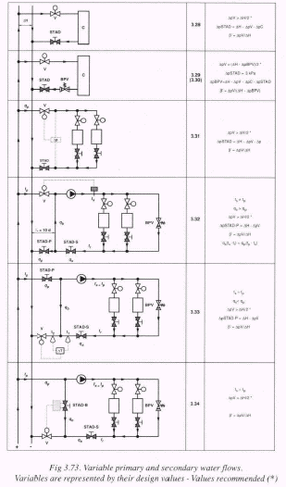
1V-2V

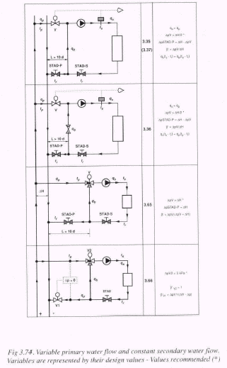
1VA-2C

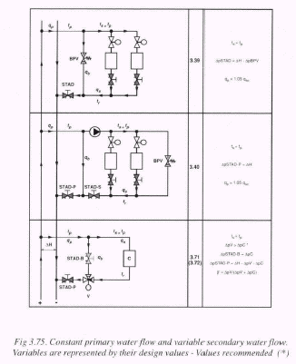
1C-2V

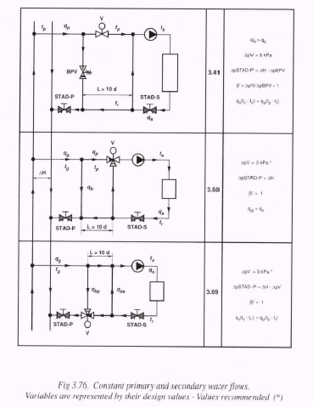
1C-2C

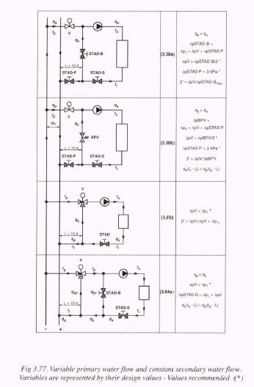
1VP(B/G)-2C

EJEMPLO:

En el ejemplo sencillo de la figura. (1VP(G)-2C)

G
E
L
C

El caudal de diseño por el terminal es Q=2[l/s]=7.2 [m³/h]
Para dicho caudal la caída de presión en G es: ΔP_{G}= 5 [kPa]
¿Qué Kvs necesitamos?

$$\text{Kvs}=\frac{7\text{.}2\left[{m^{3}}/h\right]}{\sqrt{\frac{\text{5000}}{\text{101325}}}}=\text{32}\text{.}4$$
Disponemos de Kvs de 25 y 40. Tomamos el de 25.
Ahora para el caudal de diseño la caída será:

$${ΔP}_{\text{valvula}}={\left(\frac{7\text{.}2}{\text{25}}\right)}^{2}⋅\text{101325}=8\text{.}4\left[\text{kPa}\right]$$

De modo que la caída total será: 5[kPa] (de G) + 8.4 [kPa] (válvula) = 13.4 [kPa]
Luego la autoridad será: β=8.4/13.4=0.62 que es correcta.

